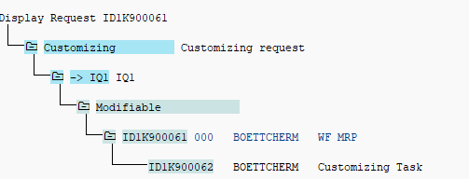

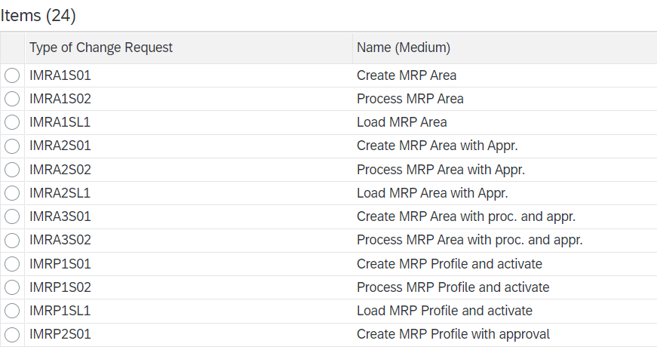

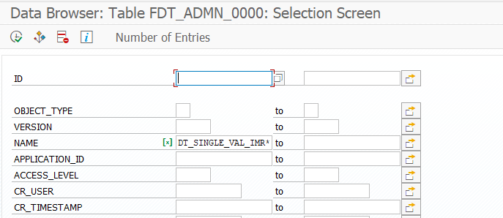

3497F65B23B11EDC88862ABEDD23178E
3497F65B23B11EDC88864310B991186B
3497F65B23B11EDCAEA2C4A0E2C03DB7
3497F65B23B11EDCB3D69F467B1101B2
3497F65B23B11EDCB3D6B1708D31024D
3497F65B23B11EDCB3D6D7C83D6AC3A8
3497F65B23B11EDCB3D6F27656BC04A0
3497F65B23B11EDCB3D6FC7A80818503
3497F65B23B11EDCB3D70B85AC3F4587
3497F65B23B11EDCB3ED9AA6185BB755
3497F65B23B11EDCB3ED9D7E2F0D975D
3497F65B23B11EDCB3EDA0E0E7E2178B
3497F65B23B11EDCB3EE02593BA95B0D
3497F65B23B11EDCB3EE045B1B851B28
3497F65B23B11EDCB3EE0742D4A01B4B
3497F65B23B11EDCB3EE1004285FFB8E
3497F65B23B11EDCB3EE12879E20DB9D
3497F65B23B11EDCBA9661D615EC5B71
3497F65B23B11EDCBA9671584500DC02
3497F65B23B11EDCBA967CC90D339C5A
3497F65B23B11EDCBA96861B12121CB5
3497F65B23B11EDCBA9694AFFB94DD2B
3497F65B23B11EDCBA969DE666559D7F
3497F65B23B11EDCBA96A977E4449DE3
3497F65B23B11EDCBA96B1A315679E33
3497F65B23B11EECB3D543E5CC82F540
3497F65B23B11EECB3D55D8E1010962F

Upload from Clipboard:

